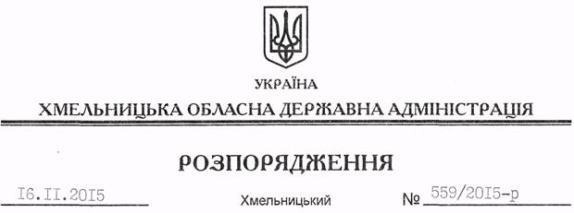

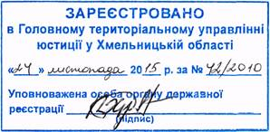

Про затвердження тарифів на платні послуги, що надають лікувально-профілактичні державні і комунальні заклади охорони здоров’я в області

На підставі статей 6, 39 Закону України “Про місцеві державні адміністрації”, постанови Кабінету Міністрів України від 25 грудня 1996 року № 1548 “Про встановлення повноважень органів виконавчої влади та виконавчих органів міських рад щодо регулювання цін (тарифів)”:
1. Затвердити тарифи на платні послуги, що надають лікувально-профілактичні державні і комунальні заклади охорони здоров’я в області (додаються).
2. Це розпорядження набирає чинності після державної реєстрації у Головному територіальному управлінні юстиції у Хмельницькій області з моменту його оприлюднення.
3. Контроль за виконанням цього розпорядження покласти на заступника голови обласної державної адміністрації відповідно до розподілу обов’язків.

Голова адміністрації М.Загородний

